
CENTRO DE ESTUDIOS DE SUEÑO
Calle 53 No 31-30
INFORME DE POLISOMNOGRAFÍA BASAL

Nombre: | DERLY MELITZA PEÑA PINEDA |  |  |  |  |  |  | Edad |  |  | 72 años |  |  | Id: |  | 41559872
Peso: |  | 100 kg |  | Talla: | 158 cm | IMC | 40,06 |  |  | Cuello |  | 45 cm |  | Perímetro Abdominal: 126 cm
Solicita: |  |  | Dr. Jairo Mayorga -  Medicina Interna |  |  | Empresa: |  |  | Foscal |  |  |  | Fecha: |  | 07-07-2025

PROCEDIMIENTO
Previa valoración clínica se realizó el estudio utilizando polisomnógrafo marca Neurovirtual, modelo BW. Se realizó monitoreo continuo y simultáneo de electroencefalograma (6 canales), electrooculograma de ambos ojos, electromiograma mandibular y de miembros inferiores, flujo con cánula de presión nasal, movimientos de tórax y de abdomen, saturación de oxígeno con oxímetro de pulso, electrocardiograma, micrófono traqueal (detección de ronquido) y sensor de posición corporal. Posteriormente se realizó análisis manual de todo el registro.

El personal de salud encargado de realizar el estudio mantiene las medidas de protección personal relacionadas con lavado de manos y uso de tapabocas.

INDICACION DEL EXAMEN
Paciente con antecedente de bronquitis aguda, Insuficiencia respiratoria hipercapnia e hipoxémica, obesidad, rinitis alergia, trastorno depresivo, diabetes, dislipidemia, refiere insomnio, descartar AOS. (Escala de Epworth 2/24)

INTERPRETACION
- Arquitectura del Sueño:
Durmió 297,0 minutos de los 355,6 minutos que permaneció en cama, para una eficiencia de sueño de 83,5 %. La latencia de sueño fue: 16,9 minutos y la latencia de sueño REM fue 92,5 minutos. Se observó un porcentaje de sueño REM de 1,7% y un porcentaje de sueño profundo (estadio 3) de 14,6%. El índice de microalertamientos fue 22,8/hora, en su mayoría desencadenados por las apneas hipopneas.

- Eventos Respiratorios y oxigenación:
Se observaron 208 apneas hipopneas en su mayoría de origen obstructivo. El índice de apnea hipopnea (IAH) fue de 42,0/hora considerado: grave. Tuvieron un promedio de duración de 21,4 segundos. No fueron dependientes de sueño REM ni del decúbito supino.

- La saturación de oxígeno promedio en vigilia fue de 86%; durante el sueño el promedio fue de 79% en sueño No-REM y de 65% en sueño REM. La saturación mínima durante las apneas hipopneas fue de 59%. Índice de desaturación: 46,7/h. Permaneció 286,9 minutos de sueño con saturación menor a 90% (T₉₀: 96,6%).

Por desaturación se suministró oxígeno suplementario 1L/min a partir de las 2:57h, con lo cual la saturación de oxígeno promedio en vigilia fue de 88%; durante el sueño el promedio fue de 68% en sueño No-REM. La saturación más baja observada durante el sueño fue 80%.

- Presentó ronquido
- No se observaron movimientos periódicos de piernas.
- La frecuencia cardiaca promedio en la noche fue de 59,0 latidos/minuto, sin alteración del ritmo cardiaco.

CONCLUSIONES
- Baja eficiencia de sueño. Bajo porcentaje de sueño REM. Sueño fragmentado secundario a la AOS.
- Apnea obstructiva del sueño grave IAH: 42,0/hora.
- Desaturación en vigilia , que empeora durante el sueño y con los eventos respiratorios. Con oxígeno 1L/min se corrigió parcialmente la desaturación, persistiendo los eventos respiratorios


Dra. Leslie Katherine Vargas Ramírez
Medicina interna – Neumología
RM 37726703

Nombre: | DERLY MELITZA PEÑA PINEDA |  | Edad: | 72 años | Fecha: | 07-07-2025
Inicio: | 07/07/2025 10:56 PM

ARQUITECTURA DE SUEÑO:

Hora inicio Grabación: | 07/07/2025 10:56 PM | Tiempo en Cama: | 355,6
Tiempo Total de Sueño: | 297,0 | Eficiencia de Sueño: | 83,5%
Latencia de Sueño | 16,9 | Latencia de sueño REM: | 92,5
Tiempo despierto durante el sueño: | 41,8

 | # Total | Con Eventos Respiratorios | Con PLMs | Espontáneos
Microalertamientos | 113 | 81 | 0 | 32
Indice Despertares | 22,8 /Hr.

DISTRIBUCIÓN DE FASES DE SUEÑO:
 | Episodios | Duración | TST
 | (# of) | (min) | (%)
Despierto (SPT) | 7 | 58,0 | -
REM | 1 | 5,0 | 1,7
S1 | 4 | 4,5 | 1,5
S2 | 8 | 244,0 | 82,2
S3 | 3 | 43,5 | 14,6

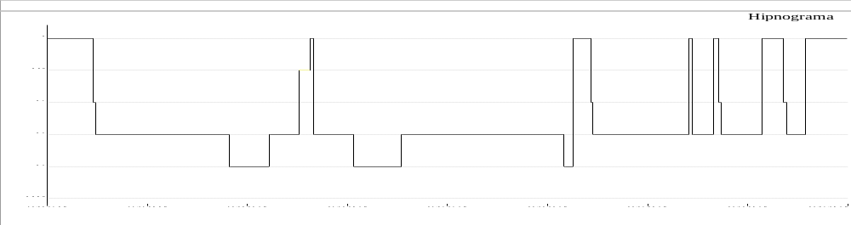

Resumen de eventos respiratorios (Tiempo de sueño total)

 | AC | AO | AM | Suma AP | hip | Eventos A + H
Configuración (s) | 10.0 | 10.0 | 10.0 |  | 10.0
Número | 0 | 0 | 0 | 0 | 208 | 208
Máx. (s) | 0 | 0 | 0 | 0 | 46,5 | 46,5
Media (s) | 0 | 0 | 0 | 0 | 21,4 | 21,4
Duración total (min) | 0 | 0 | 0,0 | 0,0 | 74,2 | 74,2
Índice (nº/h TST) | 0,0 | 0,0 | 0,0 | 0,0 | 42,0 | 42,0

Resumen del índice de eventos respiratorios (Tiempo de sueño total)
 | REM nº/h (REM) | NREM nº/h (NREM) | TST nº/h (sueño)
IAH | 36,0 | 42,1 | 42,0
OXIMETRIA TOTAL:
 | Despierto | REM | No-REM | TST
Promedio (%) | 86 | 65 | 79 | 79
Indice Desat (#/hour) | 0,0 | 36,0 | 46,8 | 46,7
<90 (min) | 53,4 | 5,0 | 281,9 | 286,9
<80 (min) | 3,0 | 5,0 | 131,7 | 136,7
<70 (min) | 0,2 | 4,5 | 37,3 | 41,8
<60 (min) | 0,0 | 0,1 | 1,0 | 1,0
<50 (min) | 0,0 | 0,0 | 0,0 | 0,0

Saturación de O2 Mínima durante los Eventos Respiratorios [%] : | 59
Saturación O2 Mínima durante el sueño [%] : | 58

OXIMETRIA SIN OXIGENO:
 | Despierto | REM | No-REM | TST
Promedio (%) | 82 | 65 | 76 | 76
Indice Desat (#/hour) | 0,0 | 36,0 | 54,0 | 53,6
<90 (min) | 18,2 | 208,9 | 5,0 | 208,9
<80 (min) | 2,7 | 5,0 | 127,2 | 132,2
<70 (min) | 0,2 | 4,5 | 36,1 | 40,6
<60 (min) | 0,0 | 0,1 | 1,0 | 1,0
<50 (min) | 0,0 | 0,0 | 0,0 | 0,0

Saturación de O2 Mínima durante los Eventos Respiratorios [%] : | 59
Saturación O2 Mínima durante el sueño [%] : | 58

OXIMETRIA CON OXIGENO:
 | Despierto | REM | No-REM | TST
Promedio (%) | 87 | 0 | 86 | 86
Indice Desat (#/hour) | 0,0 | 0 | 28,9 | 28,9
<90 (min) | 34,4 | 0,0 | 73,0 | 73,0
<80 (min) | 0,4 | 0,0 | 4,5 | 4,5
<70 (min) | 0,0 | 0,0 | 1,1 | 1,1
<60 (min) | 0,0 | 0,0 | 0,0 | 0,0
<50 (min) | 0,0 | 0,0 | 0,0 | 0,0

Saturación de O2 Mínima durante los Eventos Respiratorios [%] : | 68
Saturación O2 Mínima durante el sueño [%] : | 63

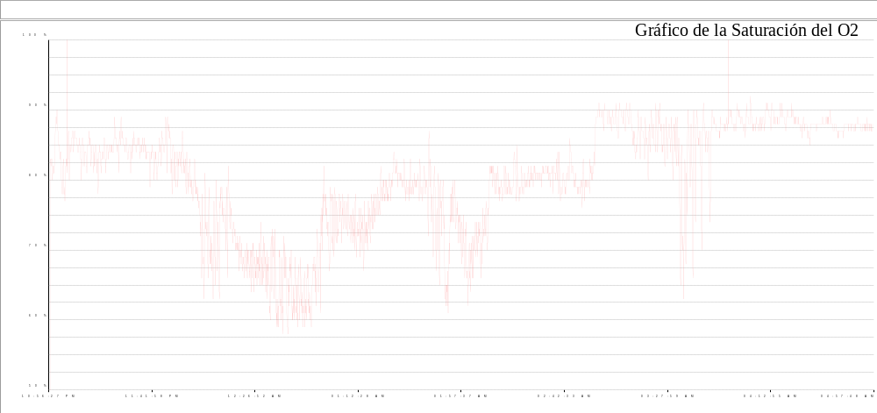

FRECUENCIA CARDIACA:

 | Despierto | REM | No-REM
Frecuencia Cardiaca Promedio (Lat/min) | 54,4 | 79,3 | 59,6

MOVIMIENTOS DE MIEMBROS INFERIORES:

Número Total de LMs | 0 | Índice de LMs (#/hr) | 0,0

POSICION CORPORAL:

 | Supino | Derecho | Izquierdo
Índice A/H (#/hr) | 43,4 | 0 | 0
Dur. sueño (m) | 326,0 | 0,0 | 12,9
Sueño (%) | 96,8 | 0,0 | 3,2

